Chủ đề: [Giải toán 6 sách kết nối tri thức với cuộc sống] tập 2 - Bài 33. Điểm nằm giữa hai điểm, tia
Dưới đây Đọc tài liệu xin gợi ý trả lời Câu hỏi trang 49 SGK Toán lớp 6 Tập 2 sách Kết nối tri thức với cuộc sống theo chuẩn chương trình mới của Bộ GD&ĐT:

Giải Câu hỏi trang 49 Toán lớp 6 Tập 2 Kết nối tri thức
Câu hỏi : Quan sát Hình 8.19.
a) Em hãy đọc tên các tia trong hình;
b) Với mỗi tia ở câu a, tìm tia đối của chúng.
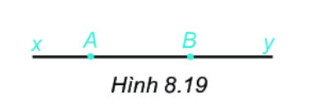
Giải
a. Các tia trong hình vẽ là: Ax; Ay (hay AB); Bx (hay BA); By.
b. Tia đối của Ax là Ay (hay AB)
- Tia đối của Ay là Ax
- Tia đối của By là Bx (hay BA)
- Tia đối của Bx là By
-/-
Vậy là trên đây Đọc tài liệu đã hướng dẫn các em hoàn thiện phần giải toán 6: Câu hỏi trang 49 Toán lớp 6 Tập 2 Kết nối tri thức. Chúc các em học tốt.

